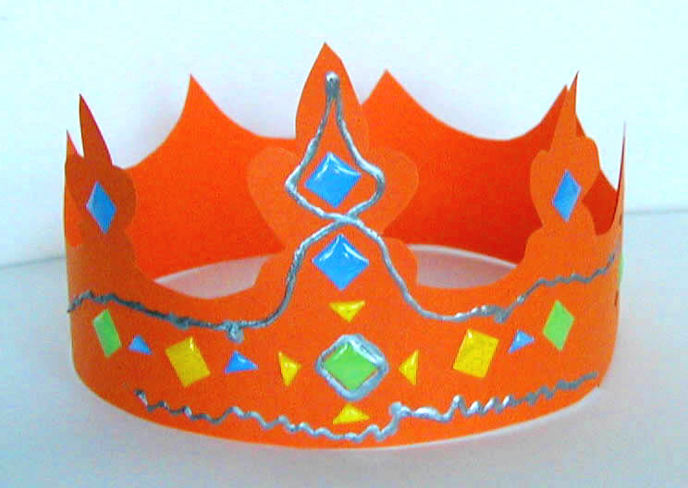

Fabriquer une couronne royale
Cette couronne royale pourra permettre à l'enfant de fêter l'Epiphanie, la fête des rois ou tout simplement de se déguiser

Voir les instructions >>

Les apports du bricolage
- Fêter l'Épiphanie
- Développer son imagination et sa créativité
- Fabriquer sa propre couronne de roi ou de reine
- Développer sa coordination motrice

Fournitures pour l'activité :
- Une feuille de papier à dessin ou de bristol
- Des feutres ou de la peinture
- De la peinture à cerner ou relief
- Des perles, des gommettes, des cabochons en verre, des galons, des graines peintes en doré, des boutons décoratifs, des pierres précieuses en plastique... (Tout ce qui peut décorer le diadème)
- Des ciseaux
- Une agrafeuse

Déroulement de l'activité
- Imprimez les modèles de Tête à modeler
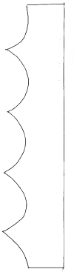  Deux faces dos de la couronne |  | 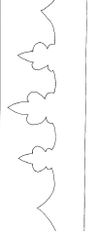  Une face frontale du modèle de couronne

- Demandez à votre enfant de :
  - Reproduire le modèle de Tête à modeler sur du papier à dessin ou du bristol ou en inventer un autre avec lui.

  - Assembler les deux parties du dos de la couronne de façon à former une grande bande. Attacher la partie frontale de la couronne à l'une des extrémités.

  - Décorer la couronne avec des perles, des gommettes, des cabochons en verre, des galons, des graines peintes en doré, des boutons décoratifs, des pierres précieuses en plastique... (Tout ce qui peut le décorer)

  - Compléter la décoration à l'aide de la peinture à cerner ou relief.

  - Fermer la couronne en l'ajustant à la taille de sa tête.

